А.Бублей, МЭИ, 2009
Уравнения Лагранжа второго рода с одной степенью свободы

Невесомый уголок, составленный из двух жёстко соединенных взаимно перпендикулярных стержней, опирается на гладкую опору. Диск радиусом r, закреплённый на шарнире в угловой точке, катится по поверхности поршня, скользящего в горизонтальных направляющих. Масса диска равна $m_{1}$, поршня — $m_{2}$. К уголку приложен момент M, к поршню – горизонтальная сила F. Составить уравнение движения системы. За обобщённую координату принять угол поворота уголка $ϕ$.
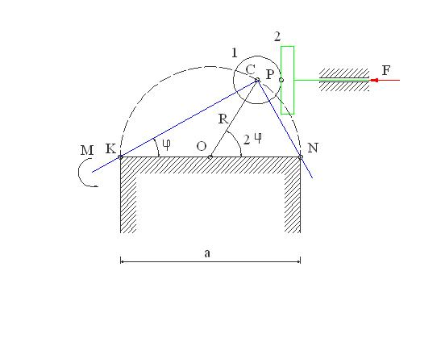

Решение
Выберем в качестве обобщённой координаты угол $ϕ$.
Точка C движется по окружности радиусом R=a/2(так как угол между стержнями в точке С равен $π/2$).Тогда точка O,лежащая в центре KN является центром этой окружности. $∠\text{CON}=2ϕ$, так как $Δ\text{KOC}$- равнобедренный.
Составим граф: O$\underset{2ϕ}{\overset{R}{→}}$C;
$V_{\text{Cx}}=V_{\text{Ox}}−2\overset{}{ϕ}R\text{sin}2ϕ=−a\overset{}{ϕ}\text{sin}2ϕ$,так как $V_{\text{Ox}}$=0;
$V_{\text{Cу}}=V_{\text{Oу}}+2\overset{}{ϕ}R\text{cos}2ϕ=a\overset{}{ϕ}\text{cos}2ϕ$,так как $V_{\text{Oу}}=0$;
$$V_{C}=V_{\text{Cx}}^{2}+V_{\text{Cу}}^{2}=2R\overset{}{ϕ}=a\overset{}{ϕ}$$
Обозначим через P точку контакта диска 1 и поршня 2.
$V_{p}=V_{\text{Px}}=V_{\text{Cx}}=−a\overset{}{ϕ}\text{sin}2ϕ$,так как $V_{\text{Pу}}=0$.
Кинетическая энергия системы складывается из сумм кинетических энергий цилиндра и поршня.
$$Т=Т_{1}+T_{2}$$
$T_{1}=\frac{m_{1}V_{C}^{2}}{2}+\frac{J_{1}ω_{1}^{2}}{2}$,где $J_{1}=\frac{m_{1}r^{2}}{2}$, а $ω_{1}=\frac{V_{\text{Cy}}}{r}$,
$Т_{1}=\frac{m_{1}a^{2}\overset{}{ϕ^{2}}}{4}(2+{\text{cos}}^{2}2ϕ)$,
$Т_{2}={\frac{m_{2}V_{p}}{2}}^{2}=\frac{m_{2}a^{2}\overset{}{ϕ^{2}}{\text{sin}}^{2}2ϕ}{2}$,
$Т=\frac{a^{2}\overset{}{ϕ^{2}}}{2}(m_{1}(1+\frac{{\text{cos}}^{2}2ϕ}{2})+m_{2}{\text{sin}}^{2}2ϕ)$.
Выразим обобщённую силу $Q$:
$δA=Q\text{δϕ}=(M−m_{1}{\text{gV}}_{\text{Cy}}−{\text{FV}}_{\text{Px}})\text{δϕ}$.
$$Q=M−m_{1}\text{ga}\text{cos}2ϕ+\text{Fa}\text{sin}2ϕ$$
Запишем уравнение Лагранжа второго рода в общем виде:
$\frac{d}{\text{dt}}(\frac{∂T}{∂\overset{}{ϕ}})−\frac{∂T}{∂ϕ}=Q$;
$\frac{∂T}{∂\overset{}{ϕ}}=a^{2}\overset{}{ϕ}(m_{1}(1+\frac{{\text{cos}}^{2}2ϕ}{2})+m_{2}{\text{sin}}^{2}2ϕ)$;
$\frac{d}{\text{dt}}(\frac{∂T}{∂\overset{}{ϕ}})=\overset{⋅a^{2}(m_{1}(1+\frac{{\text{cos}}^{2}2ϕ}{2})+m_{2}{\text{sin}}^{2}2ϕ)+a^{2}\overset{}{ϕ^{2}}(−2m_{1}\text{sin}2ϕ\text{cos}2ϕ+4m_{2}\text{sin}2ϕ\text{cos}2ϕ)}{ϕ}$;
$\frac{∂T}{∂ϕ}=a^{2}\overset{}{ϕ^{2}}(−m_{1}\text{sin}2ϕ\text{cos}2ϕ+2m_{2}\text{sin}2ϕ\text{cos}2ϕ)$;
$$\overset{⋅a^{2}(m_{1}(1+\frac{{\text{cos}}^{2}2ϕ}{2})+m_{2}{\text{sin}}^{2}2ϕ)+a^{2}\overset{}{ϕ^{2}}(−m_{1}\text{sin}2ϕ\text{cos}2ϕ+2m_{2}\text{sin}2ϕ\text{cos}2ϕ)=M−m_{1}\text{ga}\text{cos}2ϕ+\text{Fa}\text{sin}2ϕ}{ϕ}$$

